
高一年级期末测试题
考试时间：120分钟 试卷满分：100分
一、选择题（本大题共12小题，每小题3分，共36分．在每小题的4个选项中，只有一项是符合题目要求的）．
1.已知两个球的表面积之比为1∶4，则这两个球的半径之比为( )．
A．1∶4 B．1∶2 C．1∶16 D．1∶64
2. 垂直于同一条直线的两条直线一定( )．
A．平行 B．相交 C．异面 D．以上都有可能
3. 下列直线中与直线x+2y＋1＝0平行的一条是( )．
A．2x－y＋1＝0 B．2x－4y＋2＝0
C．2x＋4y＋1＝0 D．2x－4y＋1＝0
4. 下列命题正确的是（ ）
A. 有两个面互相平行，其余各面都是四边形的几何体叫棱柱
B. 有两个面互相平行，其余各面都是平行四边形的几何体叫棱柱
C. 有两个面互相平行，其余各面都是四边形，并且每相邻两个四边形的公共边都互相平行的几何体叫棱柱
D. 用一个平面去截棱锥，底面与截面之间的部分组成的几何体叫棱台
5. 经过平面外两点与这个平面平行的平面( )．
A．可能没有 B．至少有一个 C．只有一个 D．有无数个
6. 如果AB＞0，BC＞0，那么直线Ax―By―C＝0不经过的象限是( )．
A．第一象限 B．第二象限 C．第三象限 D．第四象限
7. 如果平面外有两点A，B，它们到平面的距离都是a，则直线AB和平面位置关系一定是( )．
A．平行 B．相交 C．平行或相交 D．AB
8. 已知 m，n 为异面直线，m平面，n平面 ，，则( )．
A．l与m，n都相交 B．l与m，n中至少一条相交
C．l与m，n都不相交 D．l只与m，n中一条相交
9. a，b满足2a＋b＝2，则直线ax＋2y＋b＝0必过定点( )．
A．(0,2-2) B．(1,2) C．(2,2) D．(2,-1)
10. 右图是一个无盖正方体盒子的表面展开图，
A
C
B
A、B、C为其上三个点，则在正方体盒子中，
∠ABC等于 ( )
A、45° B、60° C、90° D、120°

11. 正六棱锥底面边长为a，体积为a³，则侧棱与底面所成的角为( )．
A．90° B．45° C．60° D．75°
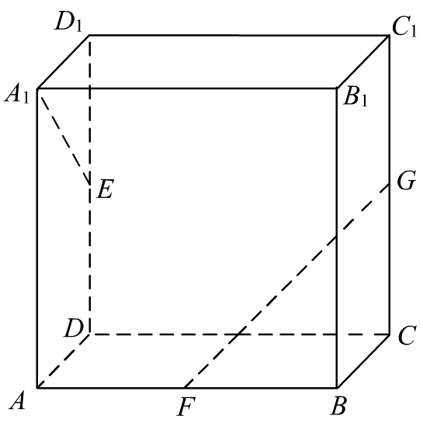
12. 如图，长方体ABCD－A₁B₁C₁D₁中，AA₁＝AB＝2，AD＝1，
(第12题)
E，F，G分别是DD₁，AB，CC₁的中点，
则异面直线A₁E与GF所成角是( )．
A．90° B．45°
C．60° D．75°
二、填空题（本大题共4小题，每小题4分，共16分．将答案填在题中横线上）
13. 已知A(2，3)、B(－1，4)，则直线AB的斜率是
14．在y轴上的截距为－3，且倾斜角为150°角的直线方程是______________．
15. 已知A,B,C三点共线，且A(1，0)，B(2，a)，C(a，2)，则实数a的值是____________．
16. 底面是菱形的棱柱其侧棱垂直于底面，且侧棱长为5，它的体对角线的长分别是和，则这个棱柱的侧面积是 ．
三、解答题（本大题共6小题，每题8分，共48分．解答应写出文字说明、证明过程或演算步骤．）
17. 已知圆台的上、下底面的半径分别是3,4，且侧面面积等于两底面面积之和，求圆台的母线长
18. 求两条垂直的直线与的交点坐标

19. 过两点A（，-2）,B()的直线的倾斜角为，求的值

20. 已知△ABC中∠ACB=90°，SA⊥面ABC，AD⊥SC，
求证：AD⊥面SBC

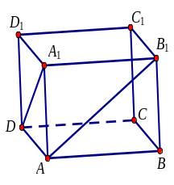
21. 在正方体中，求直线AD和平面所成的角

22. 已知 ，求证：
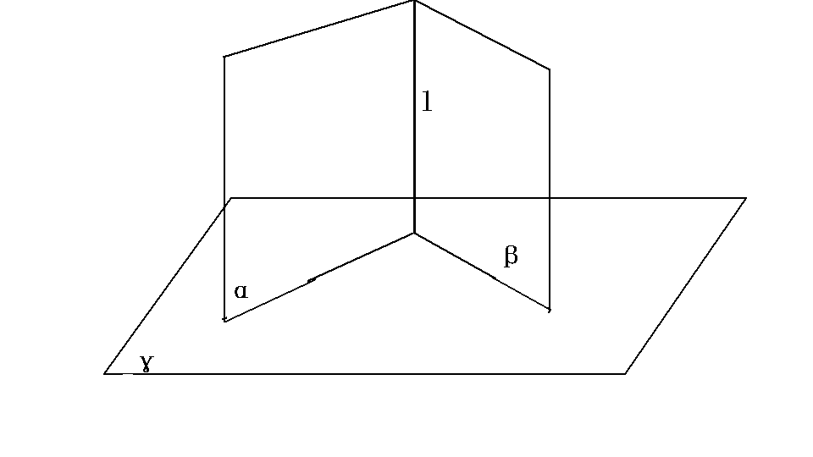

一、选择题：
1—5 BDCCA 6—10 BCBDB 11—12 BA
二、填空题：
13、 14、 （可用一般式）
15、2或-1 16、100
三、解答题：
17、依题意可得：，可求得
18、求两条垂直的直线与的交点坐标
解：直线的斜率为 -2
的斜率为a
两直线垂直得：-2a=-1，可求得a=
联立两方程可求得交点为（0，-2）
19、过两点A（，-2）,B()的直线的倾斜角为，求的值
解：依题意可得：直线的斜率为-1
又直线过两点A（，-2）,B()
即：
整理的 可求得m=-2 或m=-1
经检验m=-1不合题意，故m=-2

20、证明：
又面
面
又
面
21、具体解答参考66页的例2
22、参考习题2.3 （73页） 第5题
巩老师你好，第20、22题是教材上的例题和习题，故没有整理答案，在制卷时请留下足够的空间，比其他题稍大，第20、21、22题请在对应的答题空间上把图给复制过去，方便评卷老师评卷，谢谢！

